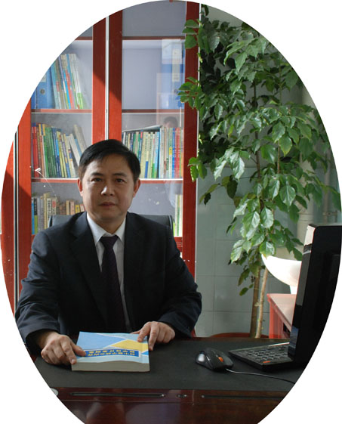
双流区名教师工作室——罗宗绪工作室
工作简讯
（2022年3月）
━━━━━━━━━━━━━━━━━━━━━━━━━━━━━
目录
◆活动掠影…………………………………………………………………………1

本期视点
★工作室在双流中学实验学校开展《三个教学问题》研修活动
★工作室在双流中学实验学校听课、评课，罗宗绪老师专题讲座

编辑部：罗宗绪工作室
主 编：罗宗绪
编 委：刘丽红，张慧萌，章会平，赵丹丹，何耀，杨迤番，刘旸，黄艳，刘财，王浩，刘远超，朱非博，范邱桥，何艳梅，朱雪娇。
责任编辑：张慧萌
联系邮箱：857045092@qq.com
罗宗绪工作室3月活动记录
活动掠影
时间 | 地点 | 主要内容 | 主持人
3月15日 | 成都双流中学实验学校 | - 罗老师专题讲座  2.罗老师为学员学习安排任务。 | 罗宗绪
3月22日 | 成都双流中学实验学校 | 1、刘娟老师献课《平行线的性质》；  2.罗老师，宁教授，林老师研究，议课  3.罗老师为学员分配任务以及近期安排 | 罗宗绪

一、罗宗绪名教师工作室在双流中学实验学习开展专题研讨活动

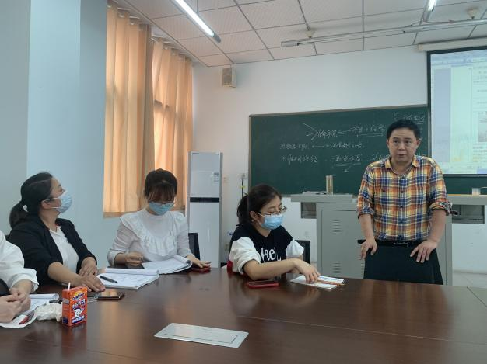
阳光温馨恬静，微风和煦轻柔，在这春暖花开的日子里，2022年3月15日下午2:30，双流区罗宗绪名师工作室全体成员齐聚双流中学实验学校开展研修活动。此次研修活动的主题是“基于‘双减’背景下，为发展学生思维而教的教学路径的课堂实践研究”。

活动一开始，罗老师先阐述了关于三个教学问题的研究，即课堂教学的主张，为发展学生思维而教，回顾了思维进阶路径：即激发本思，形成学思，发展创思的主题内容，形成课堂结构，本次研修活动也围绕此主题由具体案列展开。首先是罗老师对三位学员课堂的点评与分析，三位研究生学员谈了自己对核心任务素养的理解，课堂气氛活跃，让我们在愉悦的环境中学习到了新的知识。
之后罗老师由具体教学设计北师大版八年级下册第四章第一节《图形的平移》
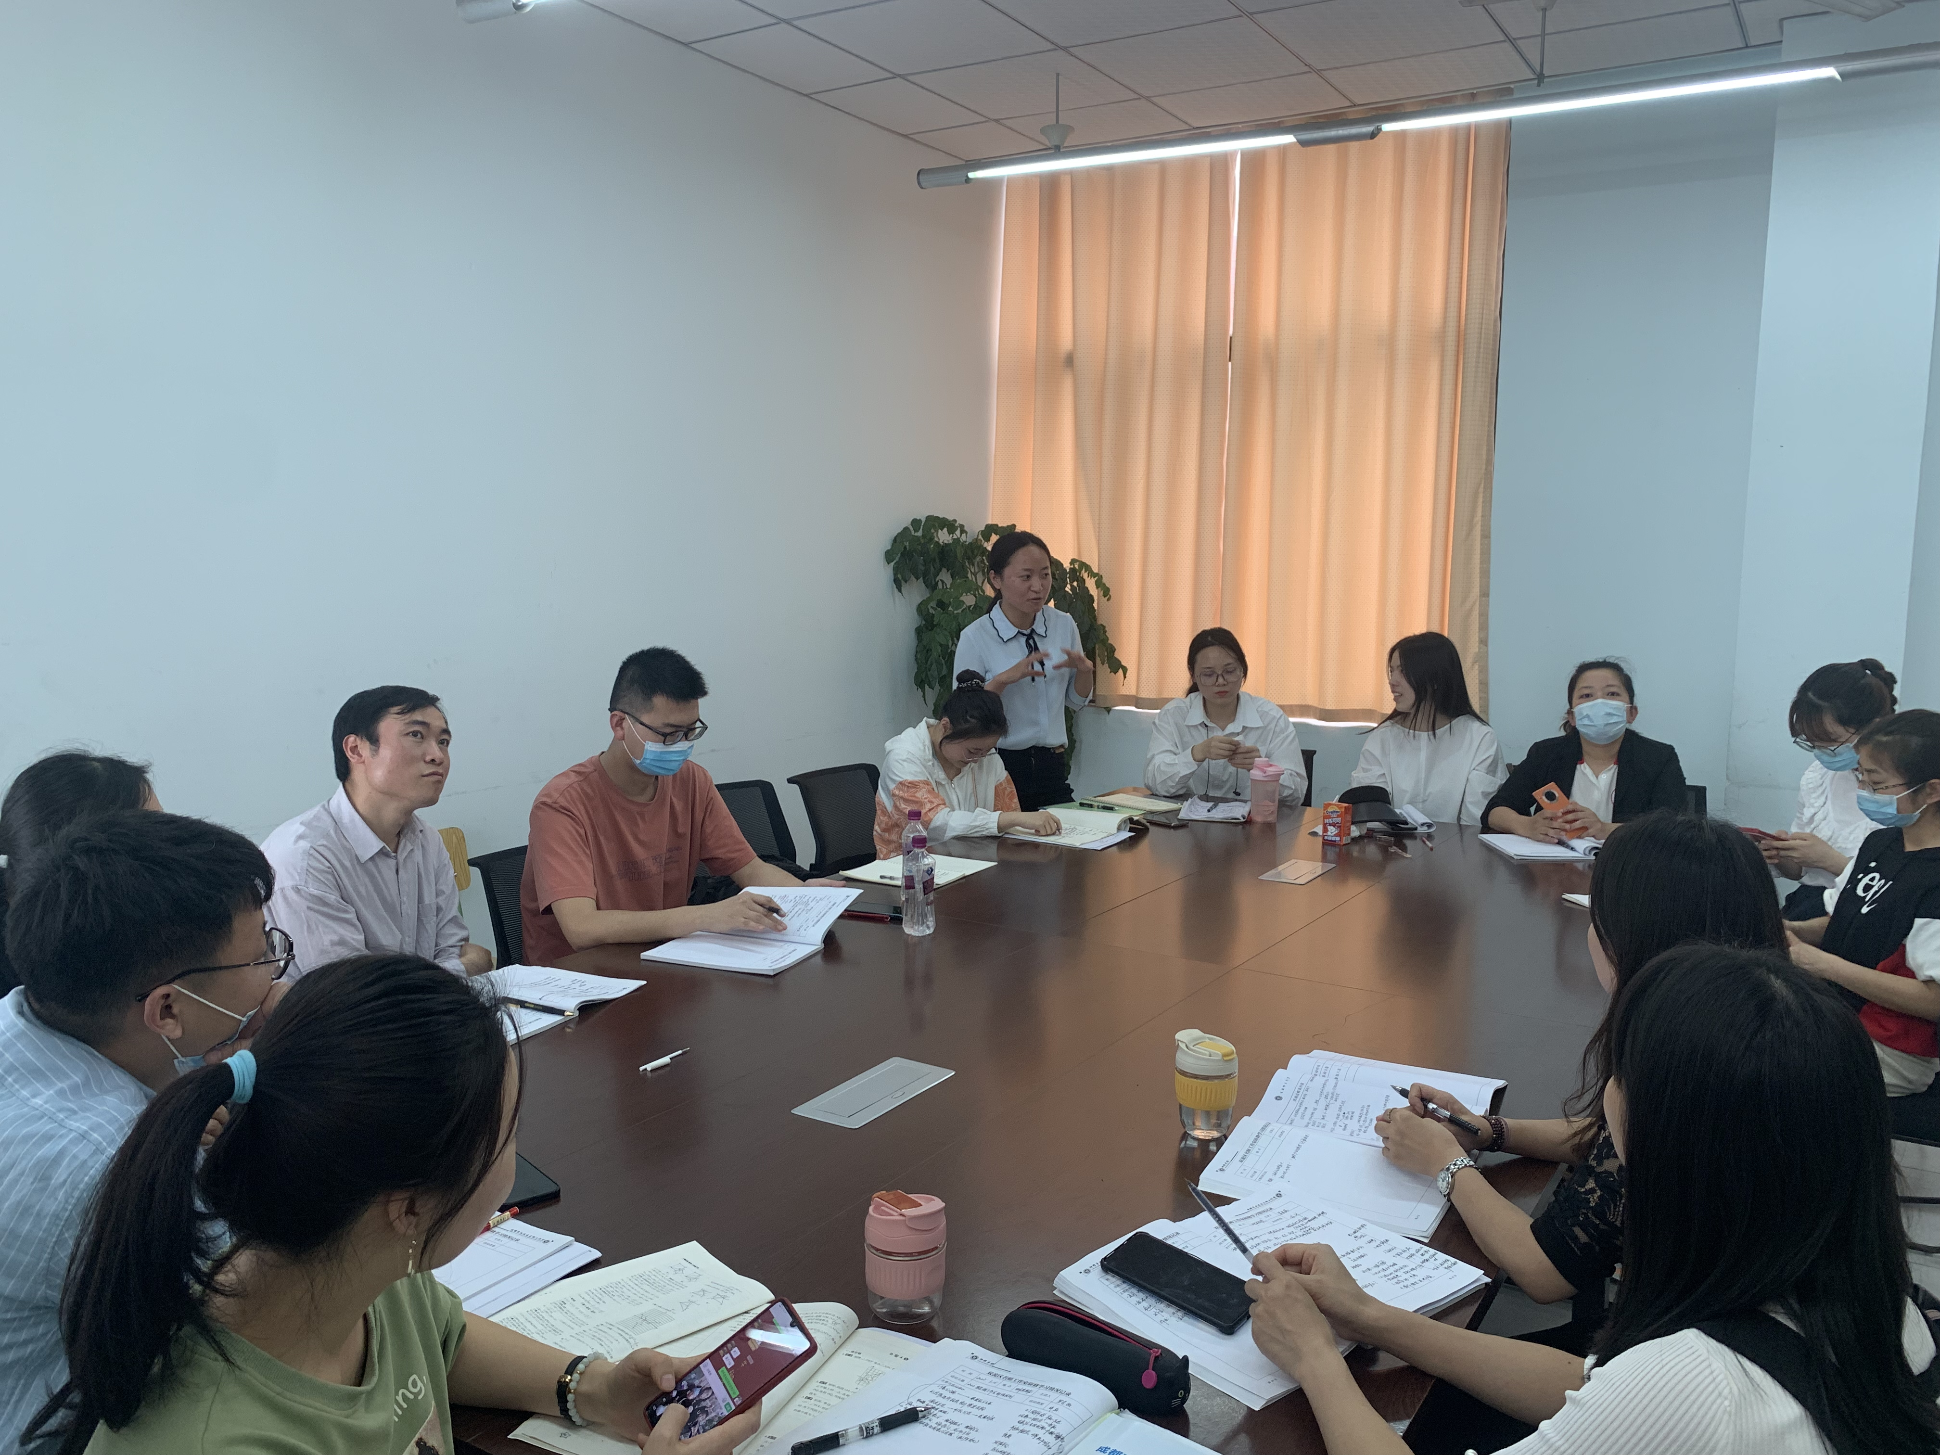
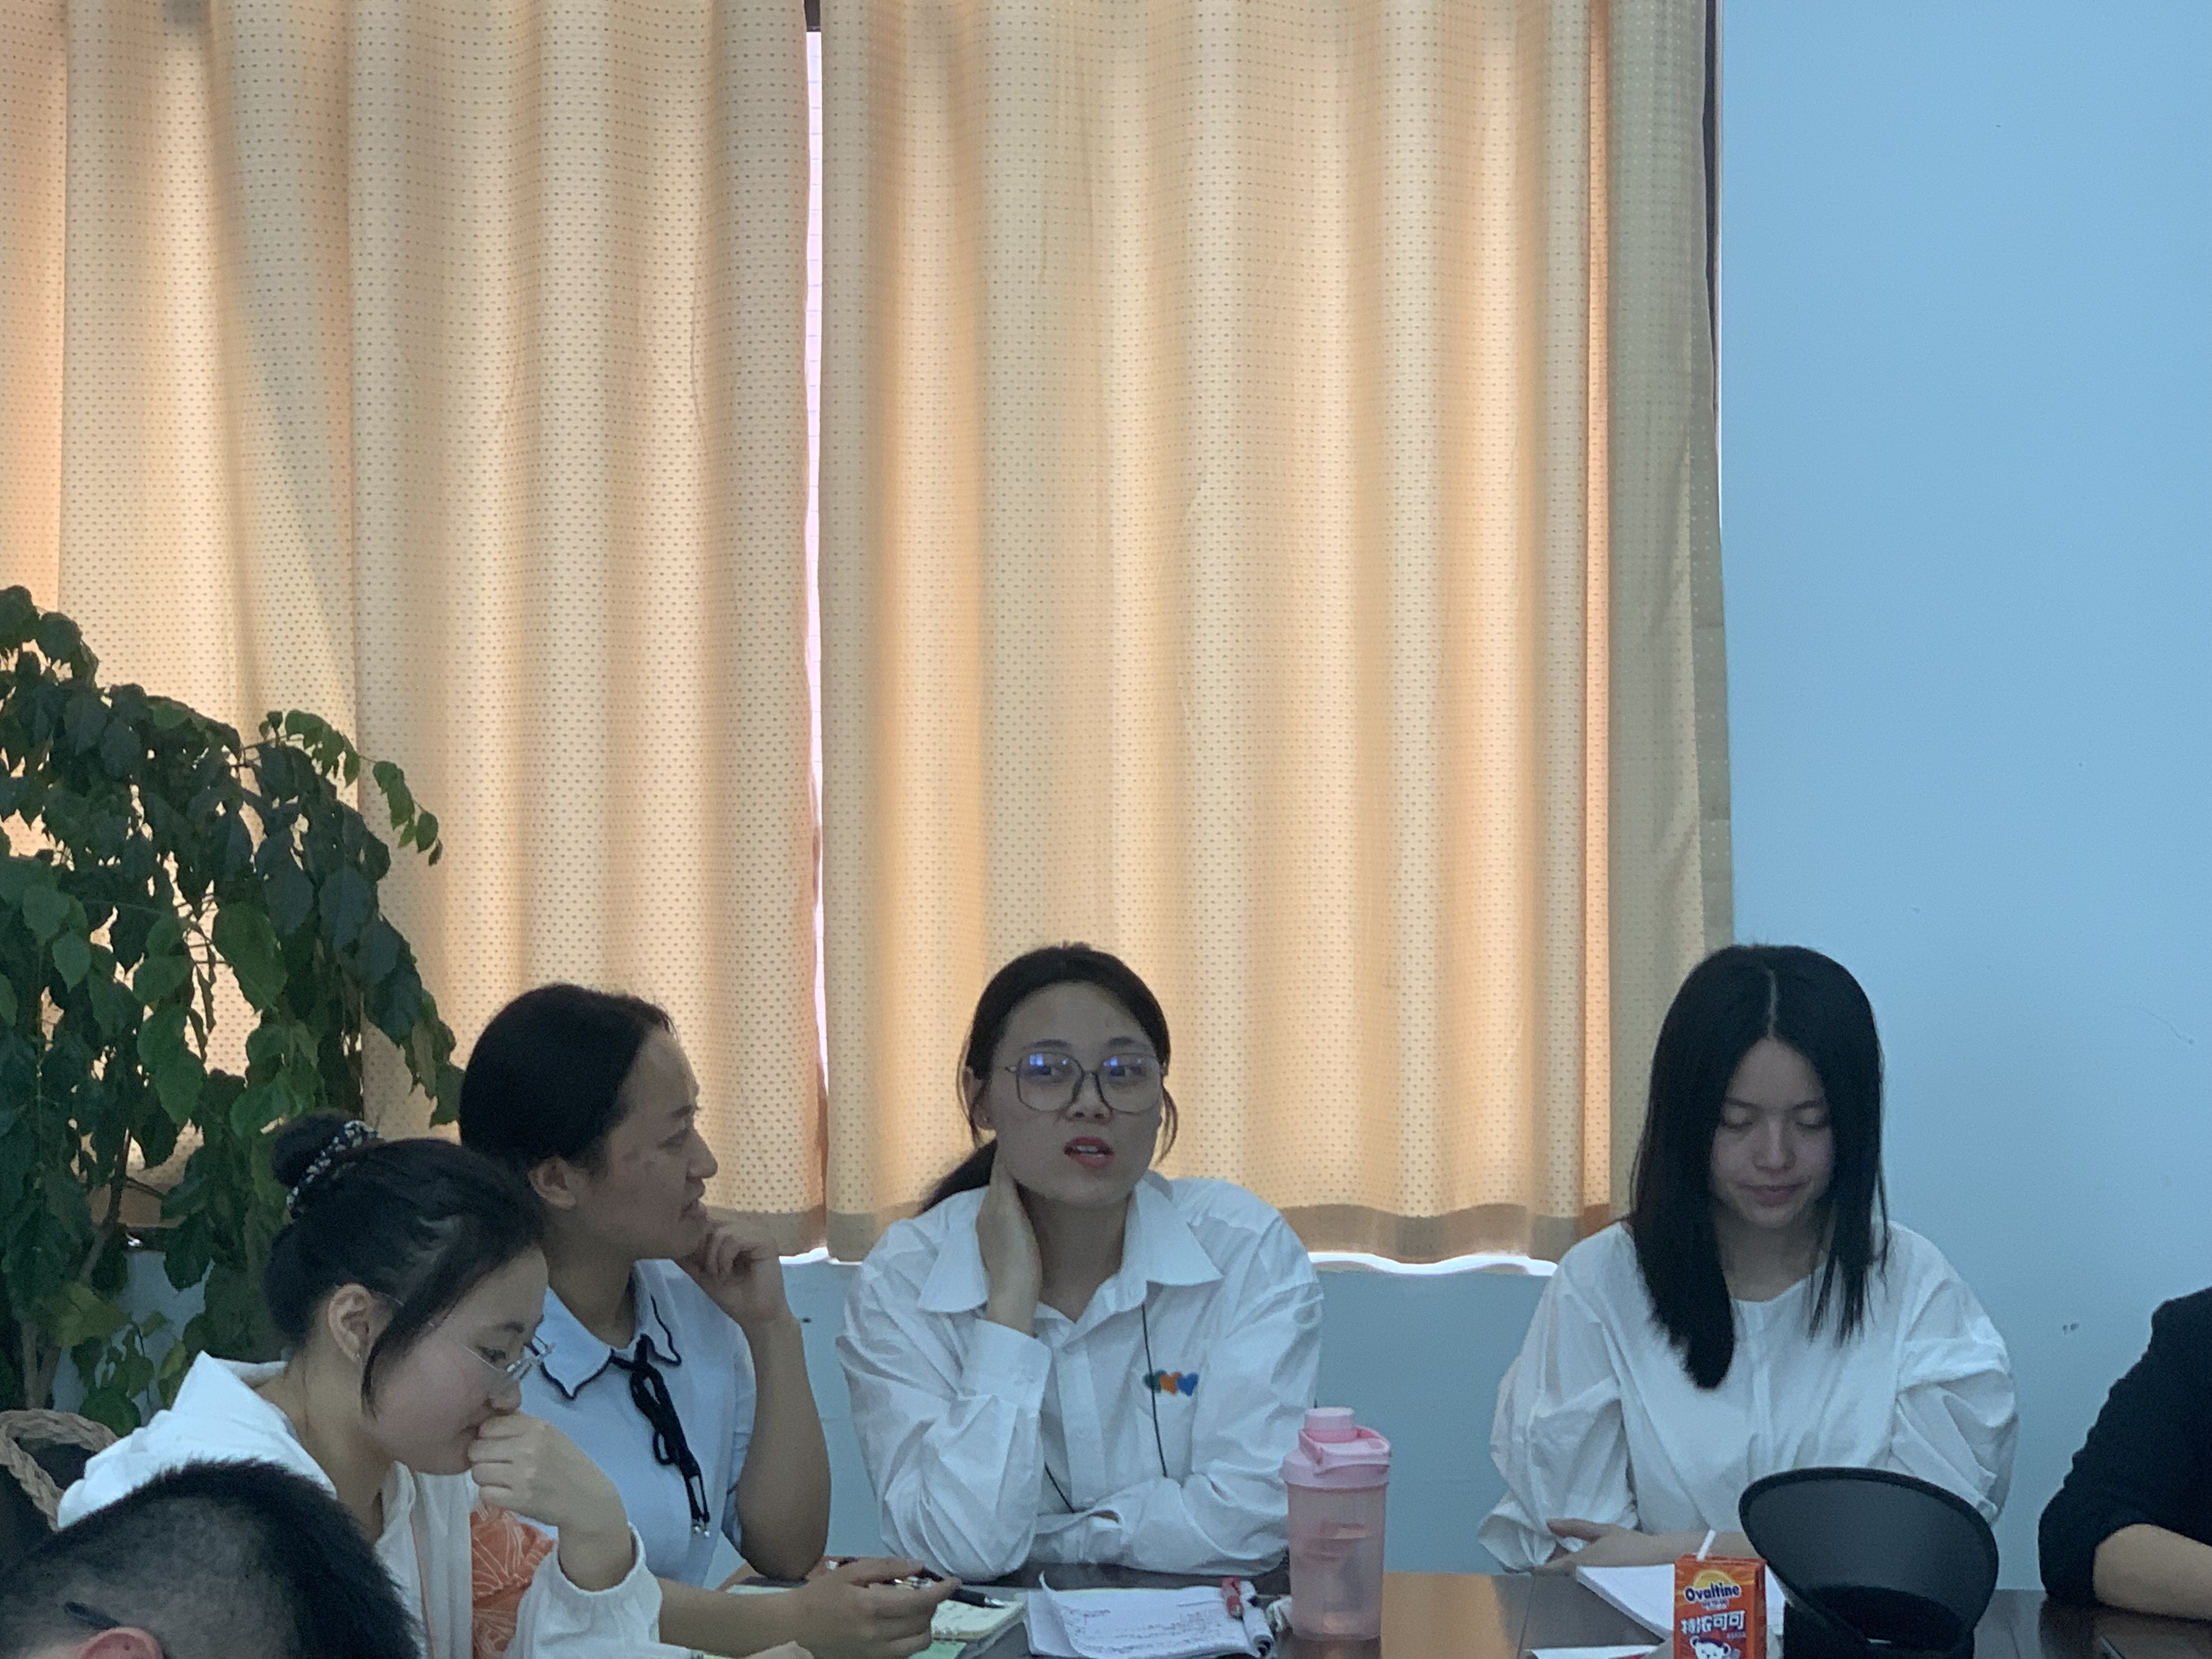
展开本次活动主要内容。从激活本思出发，首先我们得明确这堂课的核心任务，即在实际生活现象中，如设计中的旋转木马，荡秋千，开动的小火车等，学生通过物体的移动和转动抽象出平移的概念，获得平移的性质，罗老师指出首先老师要明确在课堂上怎么引导学生抽象出概念，这需要理解数学，其次学生眼里看见的生活现象怎样理解成为学生脑里的数学概念，这源于学生已有的基础知识，这时需要理解教学，最后需要理解学生，理解学生在教学过程中可能提出的问题，在了解学生基础上在加以改进。所以这里可以总结为生活中的物体现象激发学生对几何图形物体移动与转动的认知。在形成学思中，利用观察，归纳，想象类比的方式，猜想物体的位置发生了什么变化？三类运动中有什么不同？学生动手画出船的平移后的图形，进而形成学思，最后归纳总结出平移的定义与性质。在任务三，发展创思中范例的选择贴合教材，从一个方向发散到多方向，从单思维到发散思维，达到发展学生思维的教学目的。
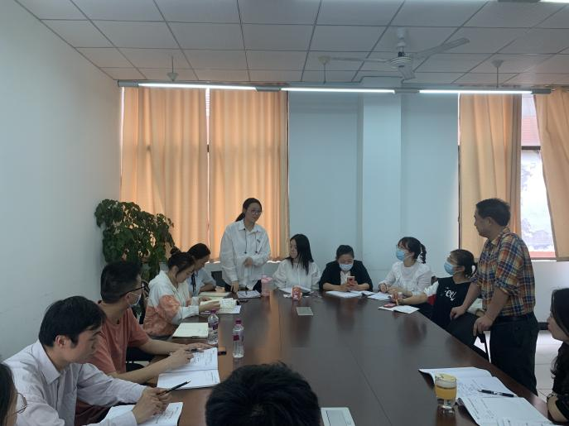
罗老师总结到，从具体学历案出发，实现三个脚手架：即思维导向，目标指向，教师导语的根本核心，是围绕“三思”出发，形成学思思维导向主要观察，类比，归纳，目标指向需要理解图形的平移，发展创思的思维导向：需要将现有的知识融入到各个情境中，实现培养学生灵活性，发展学生思维的创思目的。
随后，罗老师总结了数学概念课，数学规则定理以及数学方法思想课课型教学任务设计程序，提出学生经历数学知识再创造的过程其实就是对知识炼制的过程，从学生已有经验教师通过课堂追问的过程，让学生获取知识。学员们求知若渴，收获颇丰，对以前的困惑也恍然大悟，为后面的教学任务指明了方向。
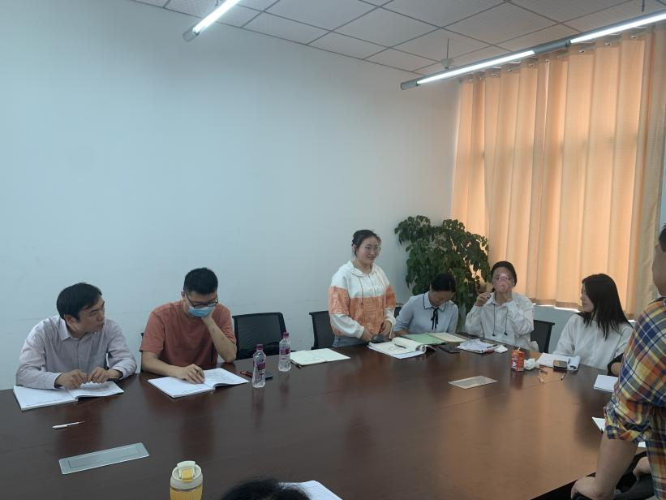
最后，罗老师对本学期重点研究通过程序性知识研究法则，定理的主题做了一个系统规划，旨在培养学生核心素养，主要为数学运算能力，解决问题能力，以及法则运用能力，然后通过北师大版七下第二章《两条直线位置关系》中，角与线的关系做了个范例。最后各学员对本次研修活动各抒己见，说出了自己的困惑与收获，并对接下来的工作做了规划，罗老师提出了对学员们的期望，并且布置了相应的任务。
教学有法、但无定法、贵在得法。通过培训，学员们对数学教学有了新的认识和理解，对数学的教学思想和教学手段也有了新的感悟。罗老师的殷切期待和深切厚望，使我们每一位学员都信心满满，更感责任重大。已经在路上我们定当不忘初心，砥砺前行，在罗老师的带领下奋勇向前，争取在教学与研究中收获更多精彩。

工作室参加课例《平行线的性质》的研修活动

阳春三月，春风和煦，2022年3月22日下午，双流区罗宗绪名师工作室全体成员齐聚双流实验中学开展研修活动，四川师范大学宁锐教授以及棠湖外国语学院林亚姗老师参与了本次活动。此次研修活动的主题是“如何培养学生逻辑思维以及课例《平行线的性质》研究”。

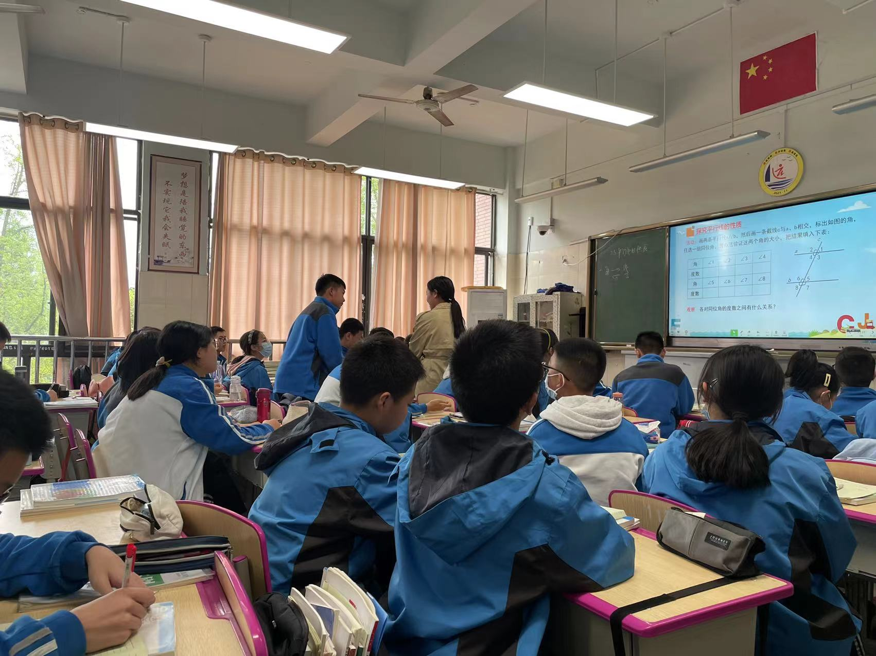
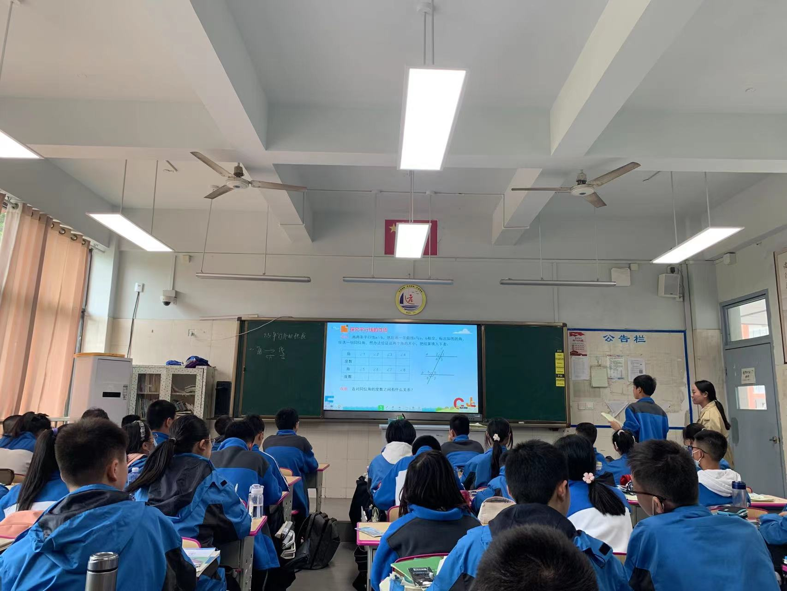
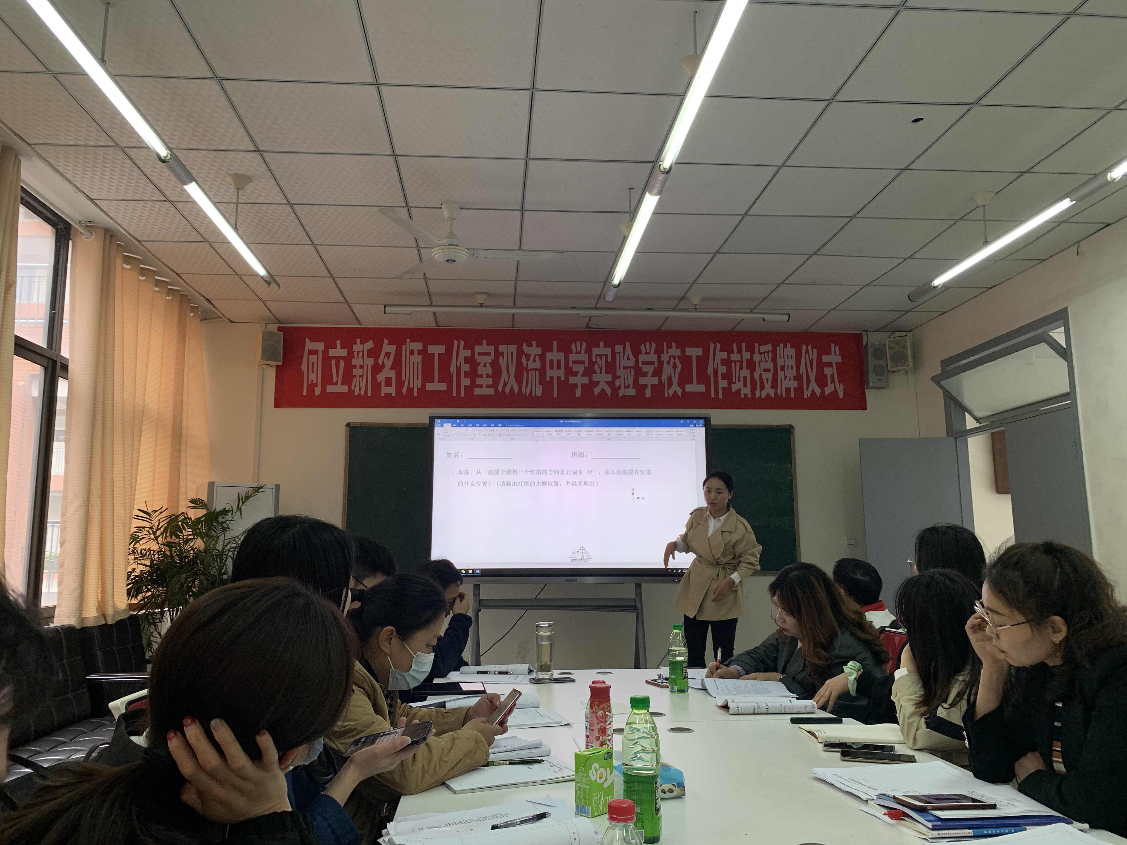
四川师范大学研究生刘娟老师首先为我们带来了《平行线的性质》示范课。刘老师以通俗易懂的方式对学生思维循循善诱，形成知识与思维进阶，获得学生老师们的一致好评。课上通过学生们已有知识，平行线的判定来激发学生的思维。刘老师在学生已有知识的基础上提出新问题，让学生探究动手操作，猜想，观察讨论后形成平行线性质的初步概念。尤其是几何画板的动态演示，直观明了的阐明了三对角之间的关系，老师和孩子们都看到津津有味，让孩子们在轻松的学习氛围中获得知识与收获。让学生感受到了数学学习中的有趣与奥妙，类比学习等。课上在刘老师精准的教师导语下，让学生发现了新问题与已有知识间的联系，还通过例题的辨析和孩子们上台分享经验讲解题，实现了一题多解的数学思维为后面平行四边形的性质与判定埋下伏笔，同时，刘老师灵活新颖的反思总结导语，直观、形象的教会了学生学习反思总结的方法，课堂气氛热烈，学生参与度高，充分体现了学生为主体，教师为主导的课程理念，为学生学习知识的效率提供了又一可评可测的方式。
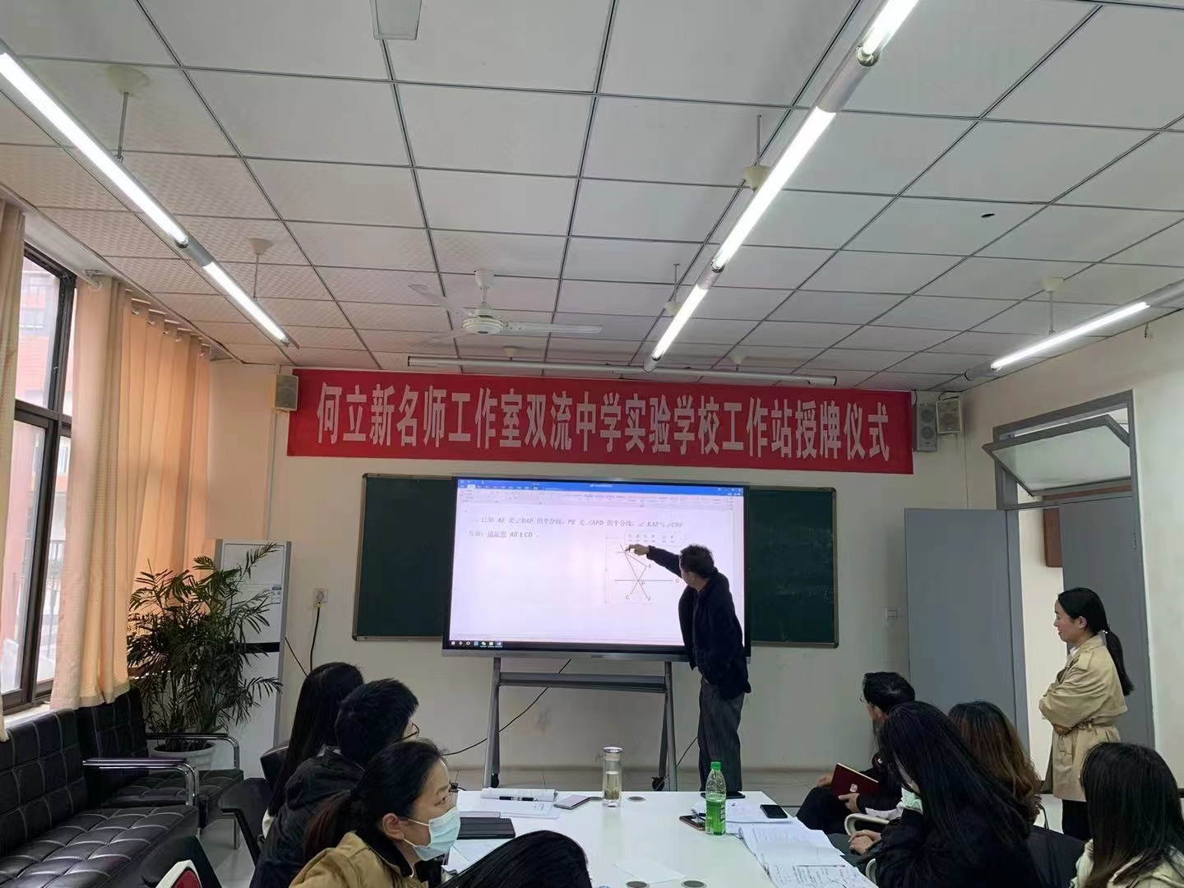
课后，工作室成员以及罗老师，宁教授，林老师，齐聚一堂，为本堂课的设计思路以及需要改进的地方开展了深入探讨。首先由刘娟老师提出了他的研究方案以及她的主张，其中刘老师关于七年级学生几何推理能力发展中提到的认识类型的三个层次尤为亮点，三个层次又分别对应了不同的认知水平，让学员们眼前一亮，纷纷拿出笔记本做好笔记，深怕漏掉了要信息，前测和后测的例题设计也能与教学完美锲合，既达到了研究的目标，又强化了学生的思维。议课过程中罗老师指出：在教学中，基本实现了从本思通过自然任务形成到学思的转化，对于前测测的对象和需要解决的问题有了答案，对于任务二的设计，应基于两直线平行，同位角相等的大前提下完成，可在此做出示范，最后又回到了主线脚手架，使学生体会了理解平行线性质。宁教授指出：在教学中应更多的规范老师的书写，为学生提供模板，所有的研究应基于学情的问题上，改进教学策略。林亚姗老师指出：教师站在实践的角度，去理解逻辑思维之间的建立，提出了可以对老师进行分组分任务的方法，带着任务观察了解研究学生。教学的本质是回归三思，让孩子们主动提出问题，解决问题。最后罗老师对本次研修做了总结，并分配了相关任务，希望学员们能进一步整理研究，共同成长。
短短几小时的会议紧张有序具体而充实。学员收获很大，我们一致认为听课议课磨课理论研究是教师专业成长的一条良好的途径，让我们不断剖析教学活动，反思教学过程，努力尝试寻求解决实际教学问题的途径和方法，发挥了教师伙伴团结互助的精神，通过学习，相信学员们专业特长会有更大的提升，工作室的道路越走越远。

